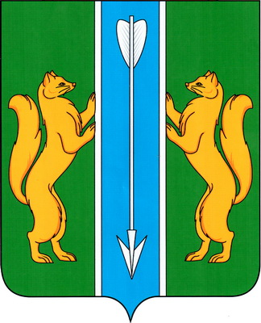

Администрация Енисейского района

Красноярского края

**Муниципальное казенное учреждение «Центр имущественных отношений**

**Енисейского района»**

663180, г. Енисейск, ул. Петровского, 13

(8-39195) тел. 2-64-87, 2-64-89

mku_centr@mail.ru

15.01.2025.2024 № 69

Муниципальное образование Енисейский район информирует о предстоящем предоставлении в аренду земельного участка:

- с кадастровым номером 24:12:0550203:359 в категории «Земли населенных пунктов» площадью 1 072 кв.м, местоположение: Российская Федерация, Красноярский край, Енисейский муниципальный район, сельское поселение Шапкинский сельсовет, Шапкино поселок, Мира улица, земельный участок 29, разрешенное использование: для ведения личного подсобного хозяйства;

- с кадастровым номером 24:12:0400101:609 в категории «Земли населенных пунктов» площадью 903 кв.м, местоположение: местоположение установлено относительно ориентира, расположенного за пределами участка. Почтовый адрес ориентира: Красноярский край, Енисейский район, с. Городище, ул. Школьная, 1Б, разрешенное использование: для строительства индивидуального жилого дома;

- в категории «Земли населенных пунктов» площадью 2 000 кв.м, адрес (местоположение): Красноярский край, Енисейский район, п. Шишмарево, ул. Набережная, 19К, для сельскохозяйственного использования.

Муниципальное образование Енисейский район информирует о предстоящем предоставлении в безвозмездное пользование земельного участка:

- с кадастровым номером 24:12:0000000:5776 в категории «Земли сельскохозяйственного назначения» площадью 308 381 кв.м, местоположение: Красноярский край, Енисейский район, кадастровый квартал 24:12:0110302, 24:12:0110301, примерно 7,5 км на запад от д. Горская, разрешенное использование: животноводство;

- с кадастровым номером 24:12:0380301:457 в категории «Земли сельскохозяйственного назначения» площадью 64 326 кв.м, местоположение: Красноярский край, Енисейский район, д. Горская, разрешенное использование: животноводство.

Заявления принимаются в администрации Енисейского района по адресу: г. Енисейск, ул. Ленина, 118, телефон 8 (39195) 22993, mail@enadm.ru в течение месяца с момента опубликования.

Ознакомиться со схемой возможно по адресу: г. Енисейск, ул. Петровского, 13, 2 этаж, понедельник-пятница, время 9-00 – 17-00, перерыв с 13-00 до 14-00, телефон 8 39195 22993, адрес сайта enradm.gosuslugi.ru, адрес электронной почты mku_centr@mail.ru.

Руководитель Т.А. Пуса

Примаченко Галина Ивановна 8 39195 22993